**Proposta para Grupo de Trabalho 2024**



Sokrates.ai Plataforma Socrática de Conhecimento

|  |  |
| --- | --- |
|  |  |

# ​1.​ Título

Sokrates.AI Plataforma Socrática de Conhecimento

# ​2.​ Coordenador Acadêmico

**Geraldo** Bonorino **Xexéo**, D.Sc.

LINE - Laboratório de Tratamento da Informação Não Estruturada

Programa de Engenharia de Sistemas e Computação - COPPE/UFRJ

Lattes: http://lattes.cnpq.br/4783565791787812

E-mail: [xexeo@cos.ufrj.br](mailto:xexeo@cos.ufrj.br) Site: <http://xexeo.net> Tel. (21) 98661-6254

# ​3.​ Líder e Assistente(s) de Inovação

## ​3.1.​ Líder de Inovação:

**Claudio Dipolitto** de Oliveira

InoveLab Inovação Cultura e Desenvolvimento LTDA-ME

Lattes: http://lattes.cnpq.br/9171370320381784

Email: [ClaudioDipolitto@gmail.com](mailto:ClaudioDipolitto@gmail.com) Tel: +5521 99540-4542

## ​3.2.​ Assistente de Inovação:

**Luis Felipe** Coimbra Costa

Lattes: <http://lattes.cnpq.br/6986557977662623>

Email:[luis.f.costa.p@gmail.com](mailto:luis.f.costa.p@gmail.com) Telefone: (21) 991192639

# ​4.​ Tópicos de Interesse

*Inteligência Artificial, Trabalho Cooperativo*

# ​5.​ Parcerias e respectivas contrapartidas

**LINE - Laboratório de Tratamento da Informação Não Estruturada**

**Programa de Engenharia de Sistemas e Computação - COPPE/UFRJ**

Participação como coordenação acadêmica e grupo de pesquisa principal.

* Laboratório de desenvolvimento dedicado com 7 lugares, e dispondo de
  + 4 computadores desktop adequados ao desenvolvimento
  + 1 servidor
* Crédito de até US$15000 na Amazon Cloud (Projeto CNPq/Amazon)
* Bolsas de doutorado, mestrado e PIBIC para pesquisas relacionadas ao projeto (sujeitas a regulamentos e exigências do PESC, da UFRJ e da FAPERJ)

**InoveLab: Inovação, Cultura e Desenvolvimento LTDA-ME**

Participação como Líder de Inovação e um Assistente de Desenvolvimento nas fases de especificação, desenvolvimento e testes da plataforma Sokrates.ai e dos pilotos LifeWeb e MentorSpace.

# ​6.​ Descrição da Proposta

## ​6.1.​ Sumário Executivo

Sokrates.ai é uma plataforma que suporta a criação de aplicações conversacionais inteligentes que interagem de maneira Socrática com os usuários, facilitando e democratizando a geração de soluções de Inteligência Artificial (IA) por usuários não especialistas.

Para tanto, emprega tecnologias de IA como (i) Grandes Modelos de Linguagem (LLMs, do inglês, Large Language Models) baseadas no modelo de atenção [Vaswani et al. 2017]; explorando (ii) plataformas para simplificar a orquestração, otimização e automação de fluxos de trabalho de LLMs, como as open source GenWorlds e LangChain ou o Auto-Gen da Microsoft[Wu, Qingyun, et al 2023], para suportar conversações multiagentes que articulem LLMs, módulos de software e seres humanos; (iii) sistemas de “gestão de contexto virtual”, como a MemGPT[Packer et al. 2023], para superar a limitação de tamanho de contexto das LLMs; (iv) sistemas de armazenamento de dados persistentes, tais como Bancos de Dados Vetoriais; e (v) sistemas de interface com o usuário que integrem chats com interfaces gráficas e navegáveis.

A plataforma permite, ainda, criar aplicações inteligentes com “contexto limitado”, quando a LLM é restrita para operar dentro de um conjunto de conhecimentos relevantes para uma determinada aplicação ou domínio, reduzindo custos associados às APIs de LLMs.

Em síntese, Sokrates.ai é um meta-ambiente, compostos de agentes, que permite configurar ambientes específicos para cada aplicação-alvo, conforme descrevemos a seguir. O meta-ambiente de Sokrates.ai articula dois domínios de conhecimento, a saber:

* **Modelo de Mundo**: que descreve um contexto de aplicação específico, um "mundo", contendo elementos (objetos, entidades), seus comportamentos, suas relações (relacionamentos) e possíveis interações (trocas de mensagens);
* **Base de Conhecimento**: coleção de instâncias que populam um determinado mundo, contendo as informações específicas de uma dada aplicação.

A plataforma se divide em dois contextos de uso: Configuração e Aplicação.

* **Contexto de Configuração**: o usuário administrador define Modelo de Mundo do domínio de aplicação e o banco de dados, que armazena as informações dos usuários.
* **Contexto de Aplicação**: o usuário final dialoga com o Agente Mentor, que usa o modelo de mundo como referência e guarda os relatos, memórias, conhecimentos e intenções do usuário na base de conhecimento.

Outros agentes podem auxiliar o Agente Mentor em diversas tarefas, como representar o usuário (proxy), coordenar outros agentes, fazer controle de acesso, curadoria, editoria e publicação dos conhecimentos armazenados.

## ​6.2.​ Desenvolvimento Tecnológico

### ​6.2.1.​ Funcionalidade Essencial

Descrevemos a seguir os dois contextos de uso que a plataforma Sokrates.ai suporta: Contexto de Configuração e Contexto de Aplicação.

#### ​6.2.1.1.​ Contexto de Configuração

No Contexto de Configuração o **Usuário Administrador** instancia dois agentes:

* + - 1. o **Agente Modelo de Mundo**, responsável por configurar e gerenciar o modelo conceitual **Mundi**, que define o modelo de mundo do domínio de aplicação e informa o Agente Base de Conhecimento sobre o modelo de dados da aplicação específica;
      2. o **Agente Base de Conhecimento**, responsável por configurar e gerenciar o banco de dados **Logos**, que armazenará as informações específicas de cada usuário no contexto de aplicação.

#### ​6.2.1.2.​ Contexto de Aplicação

No Contexto de Aplicação são definidas as propriedades e funcionalidades de cada aplicação socrática específica.

* + - 1. Neste contexto, o **Agente Mentor** é responsável por dialogar socraticamente com cada **Usuário da Aplicação**, tendo como referência a o modelo de mundo específico do domínio de aplicação, definida no objeto **Mundi** e armazenando na base de conhecimento **Logos**, envolvendo relatos, memórias, conhecimentos e intenções expressados pelo usuário, durante os diálogos socráticos. O **Agente Proxy do Usuário** age em nome do usuário, servindo como elo de ligação entre o usuário e demais agentes assistentes. Ele pode solicitar informações ao usuário conforme definido, permitindo que os usuários revisem e ajustem as ações da IA durante o processo. O **Group Chat Manager**, por sua vez, permite a coordenação de vários agentes em uma mesma conversa.
      2. Outros agentes deverão ser definidos, em função da aplicação, para auxiliar o agente Mentor na orquestração das ações, que permitam entrevistar cada usuário, armazenar seus relatos, **tendo o modelo de mundo como uma bússola para orientar os diálogos**, além de gerenciar o controle de acesso para garantir a privacidade do usuário e a segurança dos dados, apoiar cada usuário na curadoria, editoria e publicação de seus relatos para os público-alvos definidos em seu perfil, por exemplo, família, amigos, rede social, clientes ou até mesmo acesso exclusivo do próprio usuário e autor. Ainda, agentes podem auxiliar nas formas de monetização do conhecimento, quando assim for definido na aplicação específica.

### ​6.2.2.​ Tecnologias Empregadas

As tecnologias de Inteligência Artificial empregadas estão em acelerada experimentação e evolução, o que dá ao projeto Sokrates.ai o desafio de “perseguir um alvo móvel”, inserindo-se no que Abernathy e Utterback (1978) denominaram a **Fase Fluida do Processo de Inovação**. Nesta fase, as incertezas tecnológicas e de mercado são predominantes, com muitas mudanças ocorrendo simultaneamente, podendo gerar resultados e trajetórias tecnológicas bastante diversas. É quase como um grande laboratório de mercado, onde várias empresas competem com base em características distintas de seus produtos (Abernathy, Utterback 1978).

Por um lado, a acirrada disputa entre as empresas desenvolvedoras das LLMs, disparada pelo lançamento do ChatGPT pela Open AI, há pouco mais de um ano, coloca para o projeto Sokrates.ai o desafio de experimentação e atualização constantes. Por outro, abre a possibilidade da democratização da criação de aplicações inteligentes inovadoras por diversos públicos e em diferentes áreas do conhecimento (Kaddour et al. 2023).

O emprego de tecnologias como os softwares livres GenWorlds e LangChain ou o Auto-Gen da Microsoft possibilitam a orquestração, otimização e automação de fluxos de trabalho, que articulem conversações e cooperações entre agentes inteligentes, sistemas de software e seres humanos (Wu et al. 2023). Ao mesmo tempo, abordagens já testadas em outras áreas da Computação, podem ser aplicadas aos “ambientes inteligentes”, tais como, as soluções de “contexto virtual” da MemGPT, inspiradas nos sistemas de Memória Virtual dos Sistemas Operacionais (Packer et al. 2023), além da integração com diferentes tecnologias de Bancos de Dados para suportar a persistência dos dados e das mídias dos usuários e de tecnologias de controle de acesso e proteção de dados. Outra área que merece atenção é a área de Interface com o Usuário e UX (User Experience), buscando a integração das interfaces baseadas em chats, típicas das LLMs atuais, com interfaces gráficas e navegáveis, típicas de smartphones e desktops, com as quais grande parte dos usuários já está familiarizada e que são adequadas para inúmeros contextos de uso (Wang et al. 2023). E visando a redução da dependência da compra de tokens das APIs das LLM gerais, consideramos a adoção de LLMs open source pré-treinadas e que operam offline (Shi et al. 2023).

Importante destacar que a maioria dessas soluções são baseadas em **Tecnologias em Nuvem** e na **Troca de Mensagens** entre agentes inteligentes, demais componentes de software e usuários.

### ​6.2.3.​ Diferenciais da Proposta

**Proposta de Valor: Democratização da Geração de Aplicações Inteligentes Socráticas**

Sokrates.ai nasce com o propósito de possibilitar que pessoas não especialistas em Computação possam criar aplicações inteligentes, que interajam de forma socrática com seus usuários, facilitando o resgate, a preservação e o compartilhamento de memórias, conhecimentos, mídias e projetos, segundo o desejo e a necessidade de cada usuário.

A OpenAI lançou em novembro de 2023 a versão GPT-4 Turbo, que abre a possibilidade do usuário criar sua própria versão personalizada do bot ChatGPT, chamados GPTs que combinem instruções (prompts) e conhecimento fornecidos pelo usuário.

Contudo, o Sokrates.ai facilita a criação de aplicações que integrem esses GPTs com outros agentes inteligentes, módulos de software e sistemas legados para orquestrar processos mais complexos.

### ​6.2.4.​ Exemplos de Contextos de Aplicação

#### ​6.2.4.1.​ LifeWeb: Plataforma de Valorização da Vida

**LifeWeb** é uma plataforma cooperativa que utiliza Diálogos Socráticos para **facilitar o registro, a organização, a preservação e o compartilhamento de experiências de vida, memórias e lições aprendidas**. Reconhecendo que cada experiência de vida é valiosa, LifeWeb oferece um espaço seguro e amigável para usuários compartilharem suas histórias, seja em contextos familiares, sociais, profissionais ou empresariais. A metodologia Socrática auxilia na captura e preservação de memórias significativas. Além disso, a plataforma permite que os usuários escolham com quem compartilhar suas histórias e oferece a opção de monetizar os conteúdos, criando oportunidades de geração de renda e inclusão econômica.

* + - 1. **Usuário Administrador**: Define a **Modelo de Mundo LifeWeb** e as regras de acesso, de proteção de dados, bem como, as regras de negócio.
      2. **Base** **LifeWeb** **Mundi**: Contém os tipos de relatos, conhecimentos e mídias, bem como os tipos de relacionamentos entre eles (semelhante ao esquema de um banco de dados).
      3. **Base LifeWeb Logos**: Armazena experiências de vida, memórias e lições aprendidas de cada **Usuário da Aplicação**.

#### ​6.2.4.2.​ MentorSpace

**MentorSpace** é uma plataforma cooperativa que utiliza Diálogos Socráticos para facilitar a definição de metodologias de mentoria específicas a serem aplicadas por mentores e demais profissionais orientadores. Assim, mentores de negócio podem representar no modelo de mundo os atributos das ferramentas de modelagem por eles empregadas em mentorias de modelagem de negócios. Por outro lado, mentores de carreira podem definir um modelo de mundo que represente a metodologia que empregam em seus atendimentos. De forma semelhante, orientadores escolares podem definir um modelo de mundo que represente sua abordagem de mentoria com seus alunos. Cada classe de mentoria, poderá definir um modelo de mundo específico que o Agente Mentor utilizará como base para auxiliar o Mentor humano no diálogo Socrático com seus clientes, sejam empreendedores, mentores, profissionais em transição de carreira ou alunos orientandos, entre outros.

* + - 1. **Usuário Administrador: Define o Modelo de Mundo MentorSpace e as regras metodológicas e de proteção de dados**.
      2. **Base** **MentorSpace Mundi**: Contém os tipos de modelos, conhecimentos e artefatos da metodologia específica, bem como, os tipos de relacionamentos e as regras de integridade.
      3. **Base MentorSpace Logos**: Armazena os resultados das mentorias de cada **Usuário da Aplicação** atendido pelo Mentor, sejam modelos de negócio, planos de carreira ou programas de estudo dentre outras possibilidades.

### ​6.2.5.​ Outros Contextos de Aplicação

A plataforma Sokrates.ai permite a criação de aplicações Socráticas em qualquer domínio de atividade e conhecimento, no qual seja possível descrever os elementos e regras em um modelo de mundo que represente o contexto de aplicação e possa servir de base para a interação entre os agentes inteligentes, o usuário humano e seus clientes.

Aplicações Socráticas podem ser úteis para várias organizações do Sistema RNP, entre as quais Universidades e Centros de Pesquisa, Desenvolvimento e Inovação, SENAI e demais organizações do Sistema S, Parques Tecnológicos e Incubadoras, entre outros.

### ​6.2.6.​ Parcerias

Nessa seção apresentamos primeiro o LINE, que é o proponente, e, a seguir, seu parceiro Startup.

#### ​6.2.6.1.​ LINE - Laboratório de Tratamento da Informação Não Estruturada

O LINE tem como finalidade investigar o tratamento de informação não estruturada, principalmente texto e representação textuais, e seus derivados, como código, formas de XML, etc. Nossas pesquisas recentes tem focado no uso de LLMs para a área de Direito, com aplicações reais sendo desenvolvidas para a Defensoria Pública do Estado de Rio de Janeiro, e também incluem plágio, classificação e agrupamento, outras formas de processamento de linguagem natural e hashes locais sensitivos (LSH).

O LINE será responsável pelo acompanhamento do estado da arte, por parte do desenvolvimento do projeto, com apoio dos outros parceiros.

#### ​6.2.6.2.​ InoveLab: Inovação, Cultura e Desenvolvimento Ltda ME

O **InoveLab** será responsável pela modelagem da plataforma Sokrates.ai, o que envolve planejar e estruturar sua funcionalidade. Além disso, estará envolvido no desenvolvimento dos modelos de mundo para os Contextos de Aplicação **LifeWeb** e **MentorSpace**, estabelecendo as categorias e relações para organizar os dados nessas aplicações. Por fim, o InoveLab fará o acompanhamento do desenvolvimento e a realização de testes tanto da plataforma Sokrates.ai, quanto das aplicações LifeWeb e MentorSpace.

## ​6.3.​ Modelo de Negócios

O Modelo de Negócios da plataforma Sokrates.ai, conforme delineado no HoPE Canvas, apresenta um sistema integrado que visa a democratização do conhecimento e a inclusão econômica, utilizando a inteligência artificial para potencializar a capacidade individual e coletiva de cocriação. A plataforma coloca em prática a filosofia Socrática ao possibilitar o desenvolvimento de aplicações inteligentes por pessoas sem especialização em computação ou IA, expandindo o acesso à tecnologia e permitindo que uma variedade de usuários — desde empreendedores e mentores a líderes comunitários e educadores — desenvolvam soluções personalizadas para seus contextos específicos.

A inovação constante é uma das forças motrizes do Sokrates.ai, refletida no compromisso com a prospecção tecnológica e na formação de parcerias estratégicas, assegurando que a plataforma permaneça na vanguarda da tecnologia e da educação. Este comprometimento se estende ao desenvolvimento e manutenção da plataforma, com uma equipe dedicada à pesquisa tecnológica e à criação de Modelos de Mundo que fundamentam as aplicações.

A proposta de valor coletivo concentra-se em capacitar os usuários a cocriar soluções inteligentes, que não apenas atendam às necessidades imediatas, mas também promovam impacto social e econômico positivos a longo prazo. A democratização do uso da IA permite resolver problemas complexos e fomentar inovações e pesquisas, alavancando o conhecimento para benefício de todos.

Relacionamentos duradouros são cultivados por meio de uma variedade de canais, incluindo uma página dedicada da Sokrates.ai, comunidades online, redes sociais e programas de fidelização. Esses canais são complementados por podcasts e um canal no YouTube, que oferecem meios para compartilhar conhecimento e inspirar a inovação contínua.

Sokrates.ai emprega uma abordagem multicanal para entregar sua proposta de valor, incluindo um portal online para serviços e suporte, comunidades interativas para colaboração dos usuários, presença robusta em redes sociais para engajamento e compartilhamento de conhecimento, além de mídia digital como podcasts e vídeos para educação e divulgação.

O modelo de negócio é sustentado pela combinação de fontes de financiamento diversificadas, incluindo fomento e investimento, com fontes de receita, incluindo planos de assinatura, venda de conteúdo e patrocínio, garantindo um fluxo de receita sustentável que suporte o desenvolvimento contínuo e a entrega de valor aos múltiplos beneficiários.

Em resumo, o Sokrates.ai propõe um ecossistema onde o conhecimento é compartilhado e a riqueza é gerada coletivamente, refletindo um modelo de negócio que é inovador, viável e valioso para todos os stakeholders envolvidos.

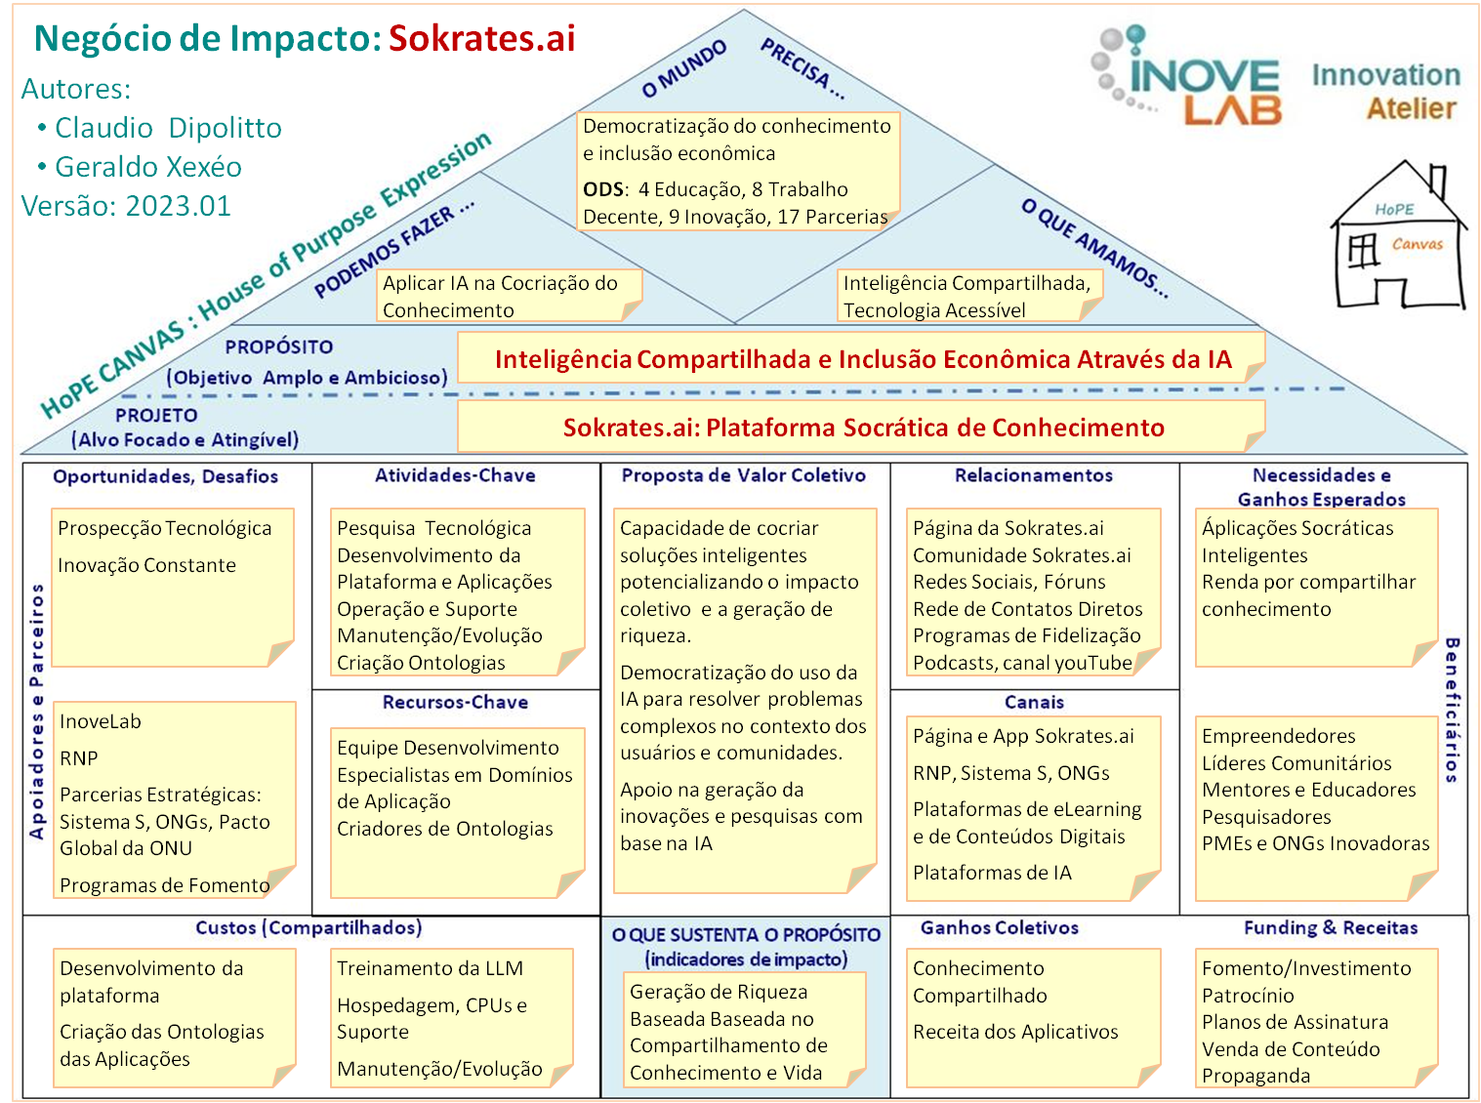

**Figura 1. Modelo de Negócio de acordo com o HOPE Canvas.**

Conforme descrito no item 6.2.5, o **InoveLab** será responsável pela modelagem da plataforma Sokrates.ai, pelo desenvolvimento dos modelos de mundo para os Contextos de Aplicação **LifeWeb** e **MentorSpace** e pelo o acompanhamento do desenvolvimento, dos testes e da operação da plataforma Sokrates.ai e das aplicações LifeWeb e MentorSpace.

Conforme mostra o modelo de negócio, as organizações do Sistema RNP podem atuar como parceiras e como canais, entre as quais Universidades e Centros de Pesquisa, Desenvolvimento e Inovação, SENAI e demais organizações do Sistema S, Parques Tecnológicos e Incubadoras, entre outros.

# ​7.​ Ambiente de validação da solução proposta e documentação dos aprendizados

O Ambiente de Validação da Solução Proposta e Documentação dos Aprendizados para o projeto Sokrates.ai será hospedado do **LINE - Laboratório de Tratamento da Informação Não Estruturada** do PESC COPPE/UFRJ. O Ambiente será estruturado em várias fases para garantir uma avaliação abrangente e o registro efetivo dos aprendizados. As aplicações piloto **LifeWeb** e **MentorSpace** serão empregadas nas várias atividades de validação. A RNP será consultada sobre a disponibilidade de "serviços para experimentação" para soluções baseadas em IA.

## ​7.1.​ Testes Beta e Feedback de Usuários

* Implementação de Testes Beta: Lançar versões beta da plataforma para um grupo selecionado de usuários dos segmentos-alvo (como educadores, empreendedores, mentores e líderes comunitários).
* Coleta de Feedback: Utilizar questionários, entrevistas e análises de uso para coletar feedback detalhado sobre a funcionalidade, usabilidade e impacto da plataforma.

## ​7.2.​ Análise de Dados e Ajustes

* Monitoramento e Análise: Implementar ferramentas analíticas para monitorar a interação dos usuários com a plataforma e identificar padrões de uso, problemas e oportunidades de melhoria.
* Iterações Baseadas em Dados: Fazer ajustes e melhorias contínuas na plataforma enos modelos de mundo empregados, com base nos dados coletados e no feedback dos usuários.

## ​7.3.​ Parcerias para Validação de Campo

* Parcerias Estratégicas: Colaborar com organizações educacionais, ONGs e PMEs para testar a aplicação em ambientes reais e validar a eficácia em diferentes contextos.
* Estudos de Caso e Pilotos: Realizar projetos piloto e estudos de caso que demonstrem a aplicabilidade e o impacto da plataforma em situações reais.

## ​7.4.​ Documentação e Disseminação de Aprendizados

* Registro de Aprendizados: Documentar sistematicamente as lições aprendidas, bem como desafios, erros e sucessos ao longo do processo de validação.
* Publicação de Relatórios e Casos de Estudo: Compartilhar descobertas, histórias de sucesso e lições aprendidas com a comunidade mais ampla para promover transparência e aprendizado coletivo.

## ​7.5.​ Workshops e Fóruns de Discussão

* Sessões Interativas: Organização de workshops e fóruns para discutir resultados entre os parceiros, criadores de conteúdo e usuários de modo a compartilhar experiências e coletar insights adicionais dos usuários e stakeholders.

## ​7.6.​ Avaliação Contínua e Feedback Loop

* Mecanismos de Feedback Contínuo: Estabelecem um loop de feedback contínuo, onde os usuários podem relatar problemas, sugerir melhorias e compartilhar ideias de forma regular através das próprias aplicações geradas na plataforma Sokrates.ai. Implantado por múltiplos canais, via ferramenta, e-mail, comunicação direta e issues do GitHub.

Essa abordagem multifacetada para a validação e documentação não apenas assegura que a plataforma Sokrates.ai seja eficaz e relevante para seus usuários, mas também cria um repositório de conhecimento que pode orientar seu desenvolvimento e evolução.

# ​8.​ Cronograma de marcos

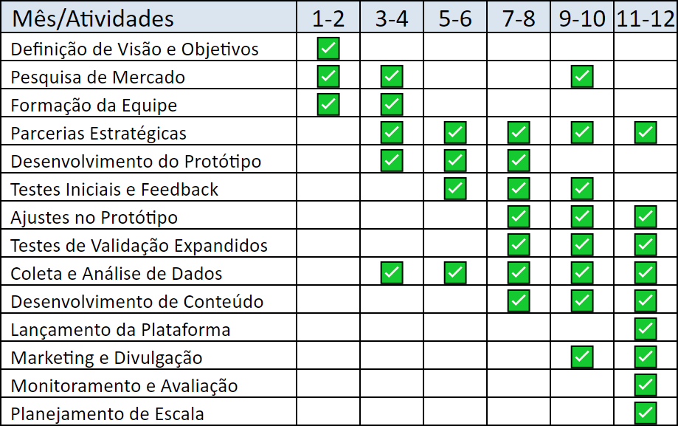

# ​9.​ Recursos financeiros

## ​9.1.​ Pessoal

### ​9.1.1.​ Equipe alocada com recursos do edital

| **Nome** | **Função** | **Modalidade da Bolsa** | **Data Início** | **Data Fim** | **Meses** | **Alocação de horas por mês** | **Valor Mensal** | **Valor Projeto** |
| --- | --- | --- | --- | --- | --- | --- | --- | --- |
| Geraldo Xexéo | Coordenador Acadêmico | Pesquisador Principal | 01/06/2024 | 31/05/2025 | 12 | 40 | R$4.400,00 | R$52.800,00 |
| Claudio Dipolitto | Líder de Inovação | Startup | 01/06/2024 | 31/05/2025 | 12 | 80 | R$6.000,00 | R$72.000,00 |
| A definir | Assistente de Desenvolvimento | Startup | 01/06/2024 | 31/01/2025 | 8 | 160 | R$5.900,00 | R$47.200,00 |
| Luis Felipe Coimbra | Assistente de Desenvolvimento | Pós-Doutoramento | 01/11/2024 | 31/05/2025 | 7 | 50 | R$6.750,00 | R$47.250,00 |
| A definir | Assistente de Desenvolvimento | Graduando | 01/08/2024 | 31/05/2025 | 10 | 80 | R$1.500,00 | R$15.000,00 |
| A definir | Assistente de Desenvolvimento | Graduando | 01/09/2024 | 31/05/2025 | 9 | 80 | R$1.500,00 | R$13.500,00 |
| A definir | Assistente de Desenvolvimento | Mestrando | 01/08/2024 | 31/05/2025 | 10 | 100 | R$2.300,00 | R$23.000,00 |
| A definir | Assistente de Desenvolvimento | Mestrando | 01/06/2024 | 31/05/2025 | 12 | 100 | R$2.300,00 | R$27.600,00 |
|  |  |  |  |  |  |  | Startup | R$119.200,00 |
|  |  |  |  |  |  |  | GP | R$179.150,00 |
|  |  |  |  |  |  |  | **Total** | **R$298.350,00** |

## ​9.2.​ Infraestrutura

### ​9.2.1.​ Recursos em Nuvem

| **Categoria\*** | **Item** | **Tipo de Serviço** | **Mês Inicial** | **Mês Final** | **Unid.** | **Qtd.** | **Custo Mensal Unitário (R$)** | **Custo Total do Item (R$)** |
| --- | --- | --- | --- | --- | --- | --- | --- | --- |
| Uso de API | 1 | Uso da API das LLMs | 2 | 12 | 1000 | 8000 | R$ 0,15 | R$ 13.200,00 |
|  |  |  |  |  |  |  | Total | R$ 13.200,00 |

### ​9.2.2.​ Equipamentos

| **Equipamento** | **Finalidade** | **Instituição  de Destino** | **Qtd.** | **Valor Unitário (R$)** | **Custo Total  do Item (R$)** |
| --- | --- | --- | --- | --- | --- |
| Monitor | Desenvolvimento | UFRJ | 6 | R$ 900,00 | R$ 5.400,00 |
| Desktop IA | Desenvolvimento | UFRJ | 3 | R$ 10.000,00 | R$ 30.000,00 |
|  |  |  |  |  |  |
|  |  |  |  | Total | R$ 35.400,00 |

# ​10.​ Referências

Abernathy, W.J. and Utterback, J.M. Patterns of Innovation in Technology, Technology Review, v.80,7 Jun-Jul 1978.

Bryan Wang, Gang Li, and Yang Li. 2023. Enabling Conversational Interaction with Mobile UI using Large Language Models. In Proceedings of the 2023 CHI Conference on Human Factors in Computing Systems (CHI '23). Association for Computing Machinery, New York, NY, USA, Article 432, 1–17. https://doi.org/10.1145/3544548.3580895

Gu, Yuling, Oyvind Tafjord, and Peter Clark. "Digital Socrates: Evaluating LLMs through explanation critiques." arXiv preprint arXiv:2311.09613 (2023).

He, Hangfeng, Hongming Zhang, and Dan Roth. "SocREval: Large Language Models with the Socratic Method for Reference-Free Reasoning Evaluation." arXiv preprint arXiv:2310.00074 (2023).

Kaddour, Jean, et al. "Challenges and applications of large language models." arXiv preprint arXiv:2307.10169 (2023).

Packer, Charles, et al. "MemGPT: Towards LLMs as Operating Systems." arXiv preprint arXiv:2310.08560 (2023).

Shi, Ruizhe, et al. "Unleashing the Power of Pre-trained Language Models for Offline Reinforcement Learning." arXiv preprint arXiv:2310.20587 (2023).

Vaswani, Ashish, et al. "Attention is all you need." Advances in neural information processing systems 30 (2017).

Wu, Qingyun, et al. "Autogen: Enabling next-gen LLM applications via multi-agent conversation framework." arXiv preprint arXiv:2308.08155 (2023).

Zhang, Y., Sun, S., Galley, M., Chen, Y., Brockett, C., Gao, X., Gao, J., Liu, J., & Dolan, W.B. (2019). DIALOGPT : Large-Scale Generative Pre-training for Conversational Response Generation. ArXiv, abs/1911.00536.